统一社会信用代码：91321003MA1MFK6K70
注册地址：扬州市邗江区江阳西路98号（万都五金机电城）B1-4003

扬州汉威光电科技有限公司简介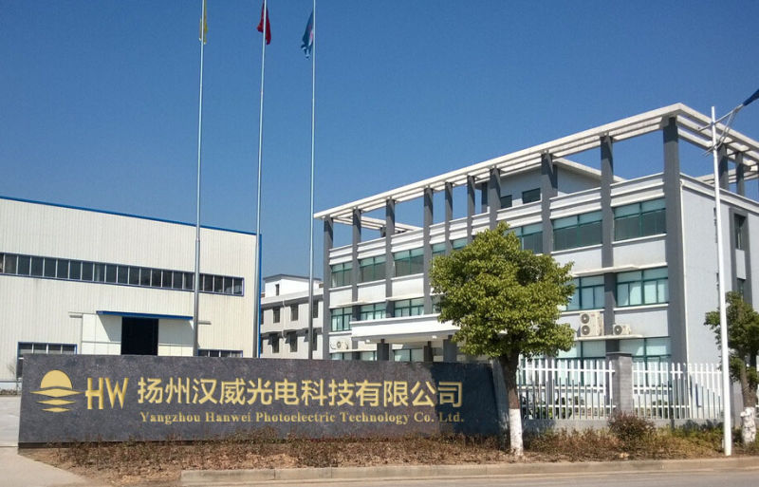
LOGO
扬州汉威光电科技有限公司坐落于中国历史文化名城扬州北郊送桥镇工业园区，这里是中国路灯制造基地（由国家照明电器协会2008年授予），道路照明灯具产业集群是江苏省百个重点产业集群之一。本公司是一家专门从事户外照明产品研发、生产、销售、安装及服务于一体的新能源生产企业，本公司主要致力于研发生产风光互补太阳能路灯、LED路灯、风光互补路灯、高杆灯、中华灯、庭院灯、景观灯、监控杆、交通信号灯等户外照明产品及系列光伏产品。公司占地面积10000多平方米，拥有1200吨大型折弯卷杆设备、全自动数控并口焊管机、全自动喷塑流水线一条、自动埋弧焊机、焊接探伤设备、等离子切割机、校直机、LED组装设备一流的生产设施及光伏组件生产设备层压机一台，年生产能力15万套，产品畅销全国各地。
公司不断努力，不断发展壮大，已跨入了现代化照明生产企业行列，已被工商部门授予重合同守信用单位、资信等级为AAA级企业和江苏省建筑灯具推荐品牌。本公司产品已通过ISO9001、ISO14001、GBT28001、3C、CE、CQC等多项认证.
企业秉承：品质为先，以人为本，品质铸就品牌，人才创造未来，专业专注，技术领先。我们将以更优化的产品设计方案、更高标准的质量要求、更合理的价格、更完善的售前售中售后服务回馈广大客户，希望与客户达到双赢乃至多赢的目的。公司持续经营 的目标，致力于打造中国低碳绿色光电产品著名品牌，成为照明控制解决方案的领先企业，为美化我们的家园做出贡献。
联系方式:
工厂:江苏省扬州市北郊送桥镇工业园区
销售部:
公司网站: www.yzhwgd.com
电话:0514-82880406/82880416/82880426/82880476/82880486/82880496
传真:
联系人: 章超
邮箱: 564203149@qq.com
QQ: 2642247901

关键词：1.供应湖北十堰LED市电路灯6米20W新农村专用型号生产厂家、太阳能庭院灯、LED市电路灯的优点、LED市电路灯工作原理图、风光互补太阳能照明、LED市电路灯厂家、路灯图片。
2.十堰LED市电路灯厂家直销：18118252925，十堰LED市电路灯厂家价格合理：15262222782，十堰LED市电路灯厂家联系人：董洪清，十堰LED市电路灯厂家质量保证，十堰LED市电路灯厂家实力雄厚，十堰LED市电路灯**服务一流，十堰LED市电路灯厂家值得信赖，十堰LED市电路灯厂家欢迎广大顾客来电咨询！！！ 十堰LED市电路灯厂家汉威光电LED市电路灯厂，LED市电路灯、太阳能庭院灯、太阳能草坪灯、风光互补路灯、高杆灯、景观灯、庭院灯等户外照明产品生产厂家，技术成熟，风光互补太阳能路灯产品亮度高、性能稳定，价位合理！

3.吐鲁番LED市电路灯**吐鲁番LED市电路灯价格**吐鲁番LED市电路灯品质**吐鲁番LED市电路灯厂家**吐鲁番LED市电路灯安装**吐鲁番LED市电路灯厂家**吐鲁番LED市电路灯**吐鲁番权威的LED市电路灯厂家**吐鲁番哪里有LED市电路灯**吐鲁番LED市电路灯**吐鲁番LED市电路灯哪里买**吐鲁番风光互补买风光互补太阳能路灯首选扬州汉威光电科技有限公司**吐鲁番LED市电路灯指定厂家**吐鲁番LED市电路灯最好的质量**吐鲁番LED市电路灯专业的厂家。
尊敬的客户您好，欢迎访问本网站，详情电话联系，谢谢！供应吐鲁番LED市电路灯/吐鲁番LED市电路灯厂家/吐鲁番LED市电路灯企业/吐鲁番LED市电路灯批发价安装。
4.吐鲁番LED市电路灯-吐鲁番哪里有卖LED市电路灯的/吐鲁番新农村LED市电路灯专用汉威牌款式。
吐鲁番LED市电路灯/吐鲁番哪里有卖LED市电路灯的/吐鲁番那里有卖LED市电路灯的/吐鲁番哪有LED市电路灯的价格低质量好/吐鲁番LED市电路灯厂家/吐鲁番LED市电路灯批发/吐鲁番卖LED市电路灯的在什么地方/吐鲁番哪里有LED市电路灯比较大的厂家/吐鲁番LED市电路灯/湖北吐鲁番哪里有卖LED市电路灯/新疆哪里有卖LED市电路灯的/吐鲁番安装LED市电路灯要多少钱。
尊敬的客户您好，欢迎访问本网站，详情电话联系，谢谢！
5.荆州ledLED市电路灯，荆州ledLED市电路灯光源，荆州ledLED市电路灯价格，荆州LED市电路灯厂家，荆州ledLED市电路灯生产厂家，荆州ledLED市电路灯原理，荆州LED市电路灯光源，荆州LED市电路灯，荆州LED市电路灯价格，荆州LED市电路灯灯头，荆州风光互补太阳能LED路灯，荆州LED市电路灯，荆州风光互补太阳能庭院路灯，荆州太风光互补阳能庭院路灯价格，荆州风光互补太阳能草坪灯，荆州草坪灯，荆州太阳能控制器，荆州LED庭院灯，荆州太阳能草坪灯价格LED路灯，荆州LED路灯规格，荆州LED路灯图片参数，荆州风光互补太阳能路灯。
6.平顶山LED市电路灯_平顶山LED市电路灯价格_平顶山LED市电路灯厂家要专业还是来汉威光电科技有限公司，实体大厂，价格优惠，技术过硬，售后完善。大厂大品牌，与我们合作售后有保障。
7.供应孝感LED市电路灯6米20W新农村建设用生产厂家、太阳能庭院灯、LED市电路灯的优点、LED市电路灯工作原理图、风光互补太阳能照明、LED市电路灯厂家、路灯图片。
汉威光电，位于具有“灯具之乡”之称的高邮郭集工业园区,是一家专业从事节能照明产品的开发,生产与销售的企业。拥有全新的管理理念和先进的生产设备,尖端的技术支撑和专业的开发人才,高素质的员工队伍和娴熟精湛的生产工艺,双羸的销售模式和完善的售后服务网络。本公司已通过ISO9001-2000产品质量体系认让证和CE产品认证。生产的主要产品有：风光互补太阳能路灯、LED路灯、LED隧道灯、中华灯、景观灯、草坪灯；太阳能电池板,太阳能道路灯,太阳能风光互补路灯,太阳能庭院灯,太阳能发电系统等光电节能产品。
8.山东LED市电路灯**山东LED市电路灯厂家**风光互补山东风光互补太阳能路灯价格**山东LED市电路灯品质**山东LED市电路灯**山东LED市电路灯质量**山东LED市电路灯**山东LED市电路灯厂家**山东LED市电路灯**山东LED市电路灯价格**山东LED市电路灯**山东LED市电路灯厂家**山东LED市电路灯**
山东LED市电路灯————山东LED市电路灯价格======山东LED市电路灯厂家
山东LED市电路灯————山东LED市电路灯价格======山东LED市电路灯厂家
山东LED市电路灯————山东LED市电路灯价格======山东LED市电路灯厂家

9.长治LED市电路灯价格/长治LED市电路灯厂家/供应长治5-8米新农村LED市电路灯/长治LED市电路灯配置/长治风光互补太阳能量路灯批发

LED路灯产品简介：
一：
产品特性:

一、本公司产品采用美国进口芯片封装，性能更稳定可靠。

二、单颗初始光通量最高可达130-140LMLM，具有良好的光衰表现，pn结耐高温达到100度。

三、较低的vf值（3.0v-3.2v），可降低耗散功率减少发热量，延长LED的工作时间，使用50000个小时并保持70%的光通量。

四、采用稳定的散热系统，可用铝型材、铝插片、超导合金材料、回路热管等固体散热方式，坚绝杜绝、抵制风扇散热的不合理方式。

五、采用独特的设计方案，通过透镜二次配光，可配矩形、蝙蝠形、截光形、非截光形光斑。将LED发的光更合理利用、提高马路照度和光照范围。

六、色温范围可选，从2700K-7500K可任意选择。

七、透镜可选用经过特殊方法处理保证不会掉落。

八、具有比白炽灯和大部分鹵素灯更高的能量利用率。

九、低电压、直流电流、冷光束，可安全触摸，持续光线输出(小於100ns)。

十、关闭后完全熄灭，无光能消耗，无紫外线、零辐射。

十一、采用多路降压式恒流，使用更可靠。

十二、产品的多样化：可用1W3W5W/粒单粒光源和10W、20W、30W、40W、50W100W等集成光源，灯壳可以采用传统型改装或一体化专用灯头。
十三．防尘防水等级IP65.

二：
扬州汉威光电科技有限公司生产的LED路灯采用智能化控制线路，内损耗小，灯头防水、防寒一体化设计，大大降低故障率，光源采用LED光源，美国普瑞芯片45MIL，发光效率高、实际使用寿命大于50000小时，路灯灯体采用Q235优质钢材焊接而成，表面镀锌喷塑、防腐处理，抗风大于11级。
1、独特的散热与灯壳一体化设计，有效地将热量传导扩散，从而降低灯体内的温度，保障了led光源50000小时的使用寿命。按照每天点亮11-12个小时计算，led在12年无需更换
2、采用高纯度德国进口铝反射罩，有效提高了反射率，并确保了光通量输出，针对性地将led发出的光控制在需要范围内，提高了灯具出光效果的均匀性和光能的利用率，凸显了led灯具明显的节能优势。
3、最新的高效恒流驱动器，宽电压工作：AC85-265V
4、显色性好，对实物颜色的呈现更真切。各种光色可选，能满足不同环境的需求。
5、不存在启动延时问题，通电可立即正常工作，解决了传统灯具漫长的启动过程，实现了瞬时启动和再启动，没有噪音。
6、节能效果明显，采用大功率led光源配置高效率电源，与钠灯相比可节能60%以上
7、绿色、环保无污染，冷光源设计，无热辐射，对人体的各器官无任何伤害。不含铅、汞等污染元素，符合ROHS要求
8.灯体由Q235钢板卷制而成，热镀锌喷塑，防锈防腐蚀
高度：3—45m

